Mission Permanente du Burkina Faso auprès de l'Office des Nations Unies | 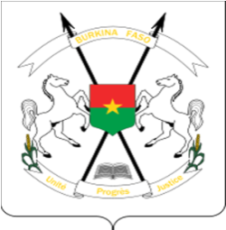 | BURKINA FASO  Unité-Progrès-Justice

QUARANTE-QUATRIEME SESSION DE L’EXAMEN PERIODIQUE UNIVERSEL
6-17 novembre 2023

EXAMEN PÉRIODIQUE UNIVERSEL DE L’AZERBAIDJAN

DECLARATION DU BURKINA FASO
Prononcée par :
Genève, le 14 novembre 2023
Monsieur le Président,
Le Burkina Faso souhaite la bienvenue à la délégation de l’Azerbaïdjan et la remercie pour la présentation de son rapport.
Ma délégation félicite l’Azerbaïdjan pour la mise en œuvre des recommandations issues du précédent cycle notamment, l’implication croissante des femmes dans les instances de gouvernance publique, ainsi que le renforcement des mesures favorisant le développement social et économique des femmes rurales.
Nous saluons également l’adoption d’un plan national, en vue de lutter efficacement contre la traite des personnes.
Dans un esprit de dialogue constructif, nous recommandons à l’Azerbaidjan ce qui suit :
- ratifier le Protocole facultatif se rapportant au Pacte international relatif aux droits économiques, sociaux et culturels ;
- ratifier les instruments internationaux relatifs à la protection des droits des travailleurs migrants et des travailleurs domestiques ;
- renforcer les capacités institutionnelles du Comité d’État pour la famille, les femmes et les enfants.
Nous souhaitons à l’Azerbaïdjan un examen réussi.

Je vous remercie !

